***Педагогический проект «Волшебный мир творчества»***

***(Развитие творческих способностей детей старшего дошкольного возраста через нетрадиционные техники рисования, аппликации, лепки)***

**Проект «Волшебный мир творчества»**

**Цель проекта:** Развитие творческих способностей детей старшего

дошкольного возраста через нетрадиционные техники рисования, аппликации, лепки.

**Тип, вид проекта**: творческий, краткосрочный.

**Сроки реализации:** 2 недели (с 1.09.2021-19.09.2021гг.).

**Участники проекта**: воспитатель, дети старшей группы, родители.

Дошкольное детство — очень важный период в жизни детей. Именно в этом возрасте каждый ребенок представляет собой маленького исследователя, с радостью и удивлением открывающего для себя незнакомый и удивительный окружающий мир. Большой потенциал для раскрытия детского творчества заключен в изобразительной деятельности *(рисование, аппликация, лепка)* дошкольников.

**Актуальность**

Одной из современных проблем дошкольной педагогики является воспитание творческой личности дошкольника.

Творческая деятельность - это свободная деятельность по созданию нового продукта, несущего в себе отражение личностного «Я» ребенка.

Художественное творчество представляет собой сложный процесс познания и образного отражения окружающей действительности.

Проблема изучения развития творческих способностей в художественно – продуктивной деятельности становится все более и более актуальной на современном этапе развития дошкольного образования, но еще остается недостаточно изученной. В практике работы дошкольных учреждений уделяется мало внимания обучению дошкольников нетрадиционным техникам рисования, лепки, аппликации, что может отрицательно сказаться на развитии творческих способностей детей.

**Педагогическая новизна проекта**

Работа с использованием нетрадиционных техник в художественном творчестве — это огромная возможность для детей фантазировать, искать, пробовать, экспериментировать, а самое главное, искать пути проявления своих творческих способностей. Работа с нетрадиционными техниками позволяет развивать трудовые умения и навыки: пользования клеем и т.д., приемом соединения деталей и поделок, создания выразительного образа в разных техниках. Сухомлинский В.А. писал: «Истоки творческих способностей и дарования детей на кончиках их пальцев. От пальцев, образно говоря, идут тончайшие ручейки, которые питают источник творческой мысли. Чем больше уверенности и изобретательности в движениях детской руки, тем тоньше взаимодействие с орудием труда, чем сложнее движение, необходимое для этого взаимодействия, тем глубже входит взаимодействие руки с общественным трудом в духовную жизнь ребенка. Другими словами: чем больше мастерства в детской руке, тем умнее ребенок».

**Задачи, направленные на детей:**

***Обучающие:***

- знакомить детей с некоторыми видами нетрадиционных техник рисования, аппликации и лепки;

- способствовать овладению дошкольниками простейшими техническими приемами работы в различных нетрадиционных техник;

***Развивающие:***

- развивать творческие способности у детей старшего дошкольного возраста путем проведения занимательных занятий по рисовании, лепки и аппликации в нетрадиционных техниках;

- развивать самостоятельность, фантазию, любознательность, творчество, мелкую моторику рук в процесс деятельности;

- прививать воспитанникам интерес к работе в нетрадиционных техниках рисования, лепки, аппликации;

***Воспитывающие:***

- воспитывать у детей аккуратность, сдержанность, терпеливость в ходе продуктивной деятельности;

- воспитывать у детей чувство «предвосхищения результатов» деятельности

**Задачи, направленные на родителей:**

- ориентировать родителей на развитие у детей творчества путем совместной деятельности, продуктом которой будет совместная творческая работа в технике «граттаж»;

- привлечь внимание родителей к развитию творческих способностей детей путем консультирования по актуальности данной проблемы «Нетрадиционные техники художественного творчества», и создание совместной работы с ребенком в любой нетрадиционной технике.

**Этапы проекта:**

*1.Организационный;*

*2.Практический;*

*3.Заключительный.*

**Предполагаемый результат:**

- развитие детского творчества через нетрадиционные техники рисования, лепки, аппликации;

- умение применять усвоенные техники самостоятельно;

- способность к эстетической оценки своих работ и работ других детей;

**Продукт деятельности:**

- детские творческие работы;

- оформление альбома «Волшебный мир творчества».

**Этапы реализации проекта**

|  |  |
| --- | --- |
| **Мероприятие** | **Сроки** |
| *Подготовительный этап* | |
| - анализ научно-исследовательской, методической литературы, интернет - ресурсов по данной проблеме;  подбор программно-методического обеспечения по данной проблеме; наглядно-демонстрационного, раздаточного   материала; | 09.08.2021-13.08.2021 |
| подготовка необходимого материала для работы с нетрадиционными техниками; | 16.08.2021-20.08.2021 |
| разработка консультации для родителей. | 23.08.2021-27.08.2021 |
| разработка планов и конспектов занятий | 27.08.2021-31.08.2021 |
| *Практический этап* | |
| - познакомить детей с нетрадиционными техниками художественного творчества; | 02.09.2021-13.09.2021 |
| - практическая реализация деятельности с использованием методов и приемов (*беседы, показ, объяснение, указание, напоминание, поощрение, поддержка детской инициативы, игровые приемы);* | 02.09.2021-13.09.2021 |
| - реализация деятельности предусматривает использование мультимедийного оборудования, иллюстративного, раздаточного материала. | 02.09.2021-13.09.2021 |
| «Консультации для родителей: «Нетрадиционные техники рисования как средство развития творческих способностей детей»; | 06.09.2021 |
| На занятиях по художественно – эстетическому развитию познакомить с такими техниками как: «Монотипия», «Набрызг», «Рисование мятой бумагой», «Граттаж». | 02.09.2021-13.09.2021 |
|  |  |
| На занятиях по лепке познакомить с такими техниками как: «Пластилинография», «Витражная лепка». | 02.09.2021-13.09.2021 |
| На занятиях по аппликации познакомить с такими техниками как: «Обрывная аппликация», «Объемная аппликация». | 02.09.2021-13.09.2021 |
| *Заключительный этап* | |
| **Продукт деятельности**: детские творческие работы, оформленные в альбом альбом «Волшебный мир творчества». | 19.09.2021 |
| **Оформление выставки детских работ** | 16.09.2021-19.09.2021 |

**План работы с детьми по осуществлению  проекта.**

***Художественно – эстетическое развитие развитие .***

***Конспект занятия по рисованию «Золотая осень»с использованием нетрадиционной техники «монотипия».***

**Цель**: Познакомить детей дошкольного возраста с нетрадиционной техникой

рисования – [монотипией](https://masterclassy.ru/podelki/detskie-podelki/6676-kartina-s-otpechatkami-listev-v-tehnike-monotipiya-osennie-fantazii-master-klass-s-poshagovymi-foto.html).

**Задачи:**

- учить детей воспринимать произведения искусства, как отражение реально окружающей действительности;

- познакомить детей дошкольного возраста с нетрадиционной техникой рисования – [монотипией](https://masterclassy.ru/podelki/detskie-podelki/6676-kartina-s-otpechatkami-listev-v-tehnike-monotipiya-osennie-fantazii-master-klass-s-poshagovymi-foto.html);

- познакомить детей с последовательностью выполнения монотипии;

- учить использовать полученные знания в самостоятельной деятельности;

- развивать чувство цвета, и композиции, творческое воображение;

- обогащать словарь детей, поощряя эстетические суждения детей.

***Словарная работа:***

Монотипия («моно»-один, «тип»-отпечаток, пейзаж, багряный, пурпур, зарделись), пейзажисты (пейзаж), живописцы (живопись).

***Материалы и оборудование:***

- картины художников пейзажистов: И. И. Левитан «Золотая осень», В. Д. Поленов «Золотая осень», И. Э. Грабарь «Рябинка», Е. Е. Волков «Октябрь», И. С. Остроухов «Золотая осень».

***Музыкальное сопровождение***: П. И. Чайковский «Времена года», Вивальди «Времена года. Осень»

**ХОД занятия:**

- **Воспитатель**: Ребята, какое сейчас время года? Что вы можете сказать об

осени, нравиться ли она вам? (ответы детей)

-Действительно, осень многим сейчас кажется унылой и скучной, из-за отсутствия солнца и часто идущих дождей… Сегодня я предлагаю вам

взглянуть на осень глазами художников и композиторов, которые воспевали это время года.

***1.Просмотр презентации.***

-Ребята, вам понравились художественные произведения пейзажистов?

Чем вам понравилась изображенная осень? (ответы детей)

-А музыка? Какая она? Хочется ли под неё танцевать, двигаться? (грустная, красивая)

- Что вы представили себе, когда слушали эти произведение? Листья кружатся и ложатся на землю. В этой музыке можно услышать и порывы ветра и шелест листьев. Мелодии звучат неторопливо, с остановками, несколько медленно, уныло. А природа на картинах, как - будто застыла в ожидании чего-то. К этой музыке и пейзажам можно прочитать произведение поэта, Алексея Константиновича Толстого. Он написал стихотворение про осень:

Осень, обсыпается весь наш бедный сад, Листья пожелтелые по ветру летят.

Как и музыка П. И. Чайковского и Вивальди стихотворение тоже грустное. "Осенняя пьеса" жалобная, задумчивая, тоскливая. В середине немного взволнованная, беспокойная. Но потом опять печальная, поникшая, слышны как бы вздохи в мелодии.

Я предлагаю вам нарисовать картину осени, но рисовать мы будем необычным образом. Такой способ называется штамп или отпечаток. Сейчас я вам расскажу, что мы будем делать. Но перед тем, как пройти за свои столики, давайте разомнемся.

*Физминутка:*

Раз, два, три, четыре, пять- (шагают на месте)

Будем листья собирать. (наклоны)

Листья берёзы (изображают деревья)

Листья рябины,

Листики тополя,

Листья осины,

Листик дуба

Мы соберём. (имитируют сбор листьев)

Маме осенний (шагают на месте)

Букет отнесём.

(дети садятся за столы).

**2.Рисование «Монотипия».**

**Воспитатель**: Сегодня мы будем рисовать следующим образом: я возьму лист бумаги и сложу его пополам. Потом разверну. Рисунок буду выполнять в верхней части листа. А нижняя останется чистой. Напомню, что мы рисуем Золотую осень. Хочется передать красоту и гармонию этого волшебного состояния природы. Листья меняют свой цвет! Как это необычно! Природа раскрывает свои секреты и делится с нами!

На верхней части листа можно нарисовать деревья, улетающих в теплые края птиц. Небо можно размыть синей гуашью, смешанной с водой.

Когда в верхней части листа рисунок нарисован, я смачиваю чистой водой нижнюю часть листа при помощи широкой кисти, и складываю. Затем прижимаю его ко второй половине. (Показывается по мере объяснения).

Хотите узнать, что получилось? (Открывается рисунок и показывается результат). Посмотрите, какая красота получилась. А называется такое рисование «Монотипия» или, как я уже говорила, другими словами это «отпечаток».

Я предлагаю вам начать работу, не забудьте про яркие осенние краски (желтый, оранжевый, красный).

**3.Заключительная часть.**

Давайте посмотрим наши осенние пейзажи.

- Какая у вас получилась осень? (Ответы: радостная, нарядная, хмурая, золотая осень (обсуждение детских работ))

- Сейчас мы объединим наши работы в одну (вывешиваем работы на доску). У нас получился красивый, нарядный, осенний парк. Полюбуемся, какие вы художники. Вы хорошо подобрали красивые краски, придумали интересные пейзажи.

**Подведение итогов**

Сегодня мы посмотрели картины русских художников-живописцев, слушали музыку Чайковского и Вивальди, вспоминали золотую осень, которую видели на прогулке, и сами нарисовали замечательные работы.

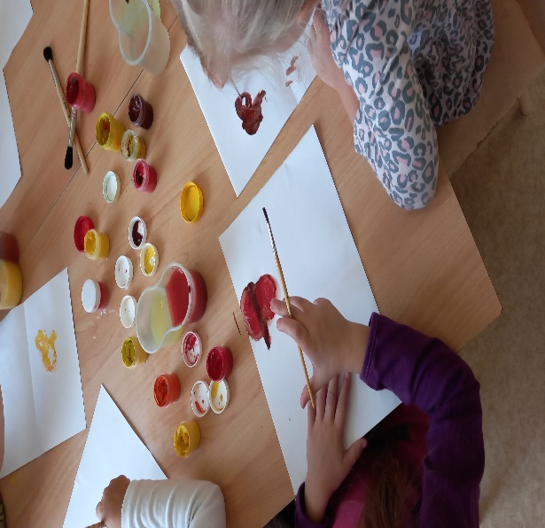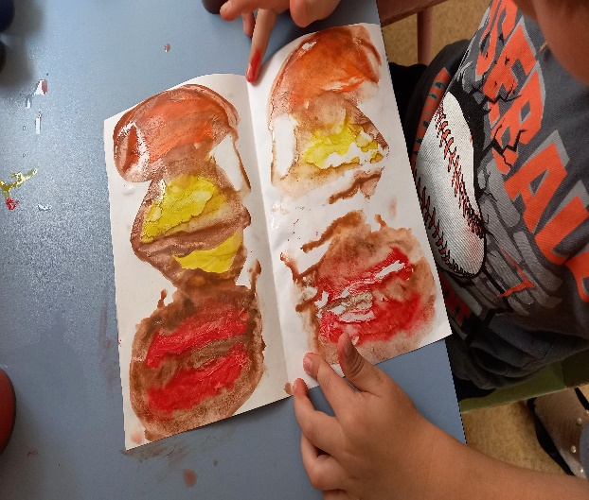

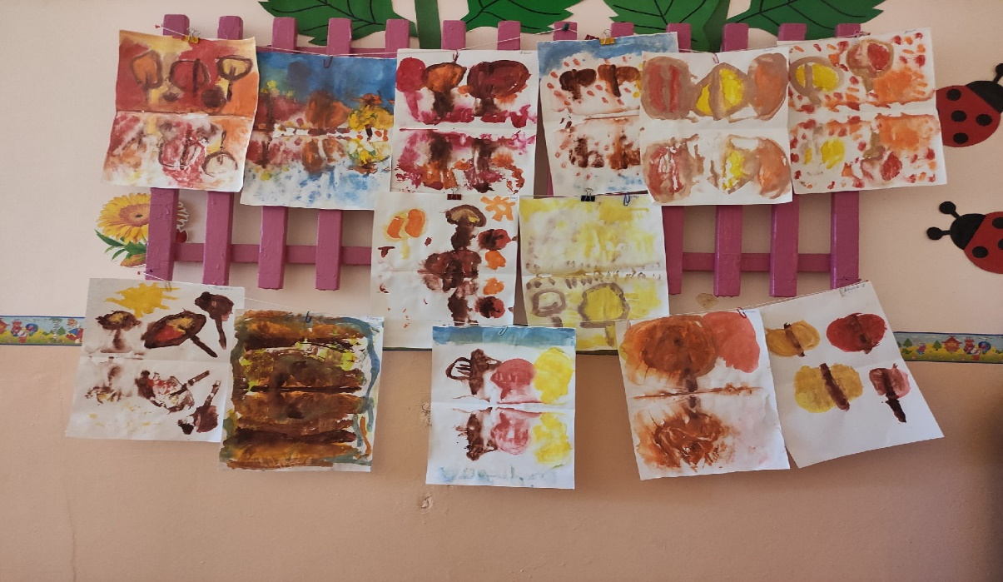

***Конспект  занятияпо рисованию «Осенний  букет» с использованием нетрадиционной техники «Набрызг»***

**Цель**: Познакомить    детей   с новым   видом   изобразительной   техникой

«Набрызг» зубной щеткой.

**Задачи**:

- закреплять  умения и навыки  рисования  листвы, с помощью зубной  щетки и стеки;

-сформировать элементарные представления о процессах, происходящих в природе;

- воспитывать умение замечать красоту в осенней природе.

- познакомить с новой техникой изображения осенних листьев.

- развивать воображение, творческое мышление.

***Материалы и оборудование*:** картинки с изображением листьев различных деревьев и иллюстраций с изображением осенней природы, атрибуты к п/и «Мы осенние листочки» букет осенних листьев, гуашь разноцветная, разведенная в тарелочках, зубные щетки.

**ХОД занятия:**

*Дети  заходя в группу  и* *рассматривают  картину И.И. Левина* «Золотая  осень».

ПРЕКРАСНАЯ ОСЕНЬ

И вправду осень так прекрасна!   
И хризантемы в рост пошли...   
Сияют солнышком небесным   
Позолотевшие кусты.

Поют и радуются птицы,   
Ловя последний теплый луч.   
И вот к ногам твоим ложится   
Кусочек радуги из туч... В.Степанов.

И, вправду  осень  так  прекрасна  ребята, природа дает на благо или другими словами можно сказать добро.

**Воспитатель:** что  хотел  показать  художник?

Дети: (ответы детей).

**Воспитатель:** ребята, а вам  нравиться  осень?  Чем?

Дети: (ответы  детей)

**Воспитатель:** глядя  на  эту  картину и наблюдая за  природой на  прогулке, мы с вами  можем  убедиться в том, что осень  великий  художник. Она  сама придумывает  наряды деревьям, кустарникам, всей  природе. Хочется  любоваться  каждый день.

Отгадайте  загадку.

Все леса позолотил.

Даже самый сильный дождик

Эту краску не отмыл.

Отгадать загадку просим:

Кто художник этот?

Дети: Осень! (хором)

Дни стали короче,  
Длинней стали ночи,  
Кто скажет, кто знает,  
Когда это бывает?  
Дети: (Осенью)

**Воспитатель**: ребята, посмотрите сколько красивых листьев я вам принесла. Здесь и желтые, и оранжевые, и багровые, и бурые листья. А как вы думаете, почему осенние листья окрашены в разные цвета? Ответы детей.

**Воспитатель:** да, ребята, верно. Листья, которые сейчас у меня в руках, слетели с разных деревьев, а разные деревья осень раскрашивает в разнообразные цвета. Давайте поставим этот букет в вазу и будем им любоваться.

**Основная  часть:**   игра  «Мы - осенние листочки»:

Листочки, листочки  по ветру летят  (руки  поднять  вверх)

У деток  под  ножками  тихо  шуршат (поднять ноги  и шагать)

И плавно  качаясь, ведут  хоровод    (покачивание  корпусом, руки поднять     )

Ветер  осенний  им  песню  поет,           (вверх)

То вправо, то влево листочки  летят    (повороты вправо, влево)

Прощается с нами веселый наш  сад. (покружиться  на  носочках).

Воспитатель читает детям стихотворение М.Авдеевой, дети усаживаются на стульчики.

Разноцветный парк,

Разноцветный сад.

Листопад начался!

Начался листопад!

Под ногами у ребят

Листья весело шуршат.

 Воспитатель предлагает детям вспомнить, как шуршат листья под ногами.

*Пальчиковая  игра:*

Осень, осень                 (трем  ладошки)

Приходи!

Осень, осень                 (трем ладошки)

Погляди!

Листья желтые  кружатся  (плавные  движения  руками)

Тихо  на  землю  ложатся ( ладошками  гладим  колени)

Солнце  нас  уже не греет  ( сжимать  и разжимать  кулачки)

Ветер  дует  все  сильнее   (помахать  руками  в  лицо)

**Воспитатель:** Сегодня я научу вас очень интересному способу изображения. Раньше мы с вами рисовали кисточкой, палочкой, ватой, пальчиками, а сегодня научимся рисовать зубной щеткой. А рисовать мы будем осенний листья, из которых потом составим букет. Для этого нам понадобятся: лист белой бумаги, осенние листья (у всех разные), цветная гуашь, зубная щетка. (столы застелены клеенкой)

Воспитатель демонстрирует технику исполнения. Дети смотрят, потом выполняют на местах. Воспитатель комментирует:

На лист белой  бумаги положите  осенний листочек.  Окуните щетку в тарелочку с желтой краской. Стряхните излишки краски. Держите щетку перед листом. Быстро проведите стекой по щетке по направлению от себя. Затем берем уже  красную, оранжевую краску. Передвигайте щетку так, чтобы обрызгать всю бумагу вокруг. Затем, аккуратно убираем осенний листочек. Оставим бумагу сохнуть. Дети увидят силуэт листа, окруженные брызгами краски.

**Воспитатель:** А теперь полюбуемся на свои  рисунки. Рассматривание  рисунков с детьми.

Что  за диво, что  за диво!

Стало  все  кругом  красиво.

Листья  яркие  летят, на  земле  везде  лежат!

Заключительная  часть: какое  время  года  мы изобразили  в своих  рисунках? Какие  цвета  и краски  мы с вами  использовали? Как  называлась  техника  рисования? (ответы  детей, набрызг)  что  больше всего  понравилось  в нашей  работе? А теперь, составим красивый осенний букет из наших листьев на стенде. 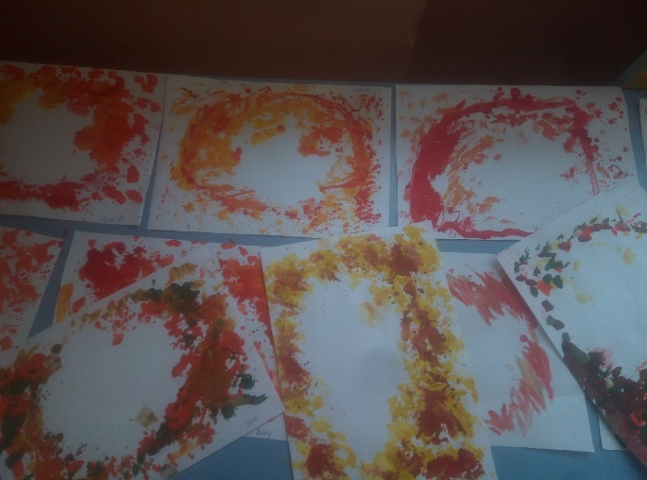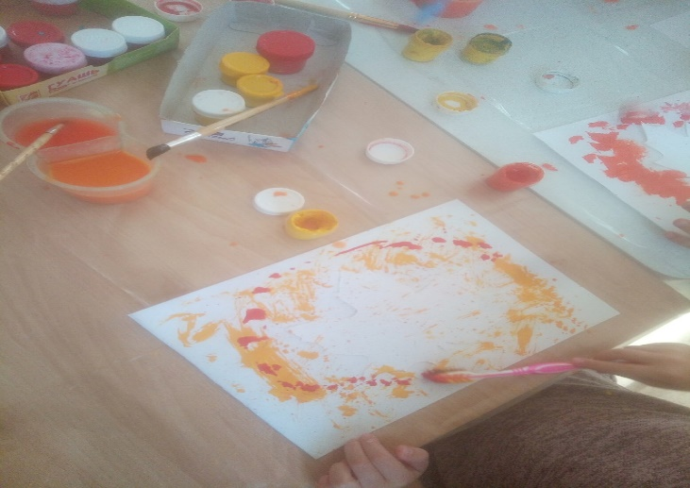

***Конспект занятия по рисованию «Осенние деревья» с использованием нетрадиционной техники – рисование мятой бумагой.***

**Цель**: Познакомить детей с нетрадиционным приемом рисования –

рисование мятой бумагой; учить детей видеть красоту природы через средства изобразительной деятельности, продолжать развивать способность к образному восприятию красоты природы и её передаче с помощью цвета, формы, композиции.

**Задачи**:

- познакомить детей с нетрадиционным видом изобразительной   техники «печать мятой бумагой»;

- учить детей передавать в рисунке строение дерева - ствол (кистью), крону – отпечатком бумаги;

- развивать мыслительную деятельность, память, связную речь, воображение и творчество;

- развивать разнонаправленные, слитные, плавные движения руки.

- воспитывать положительное отношение к природе и желание заботиться о ней;

***Материал и оборудование*:** альбомные листы, акварель, кисти ,бумага, тарелочки для краски, музыкальное сопровождение П. Чайковского «Времена года», репродукция - картина И. И. Левитана «Золотая осень».

**ХОД занятия:**

**Воспитатель :** Ребята отгадайте загадку

Пришла без красок И без кисти

И перекрасила все листья.

(Ответы детей)

Воспитатель беседует с детьми о том, в какие цвета окрашивает осень листья на деревьях.

стихотворение М.Авдеевой, дети усаживаются на стульчики.

Разноцветный парк,

Разноцветный сад.

Листопад начался!

Начался листопад!

Под ногами у ребят

Листья весело шуршат.

Приходилось ли вам гулять по осеннему парку ? Не правда ли, осенью очень красиво.

**Воспитатель:** ребята, а вы бы хотели стать художниками и написать красивую картину про Осень?

Дети: да!

**Воспитатель:** Сейчас я вас своей волшебной кисточкой превращу в художников. Я буду говорить волшебные слова, а вы покрутитесь вокруг себя.

Кисть волшебная оживи,

И ребят всех закружи.

Очень, очень я хочу,

И детей в художников превращу!

Поздравляю вас, ребята, теперь вы настоящие художники. Пора приступать к творчеству. Проходите и присаживайтесь на свои места. А что же мы будем рисовать?

**Воспитатель:** Сегодня у нас необычное рисование. Мы с вами будем рисовать «Осенний парк»

-Листок бумаги расположим вертикально.

-А сначала давайте вспомним из каких частей состоит дерево (ствол, крона, ветки)

-Как мы будем рисовать ствол? (снизу-вверх внизу ствол толстый, а сверху тонкий) показ

-Где расположены веточки? (растут от ствола вверх, тянутся к солнцу или вниз (как у елочки).

А теперь мы с вами будем рисовать волшебную картину.

А почему волшебную? А потому, что рисовать мы будем необычным способом — мятой бумагой.

А как же мы это будем делать? А вот как. Мы обиделись на бумагу и помяли ее ,а теперь окунаем в краску и прикладываем где у нас будут листья вот и получилось дерево и рисуем ствол.

Анализ работ, подведение итогов.

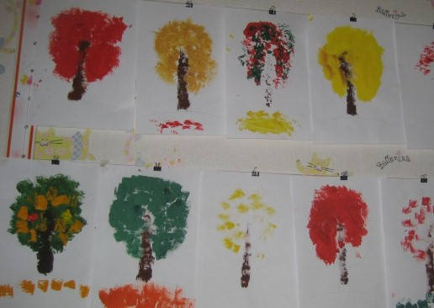

***Конспект занятия по лепке на тему «Золотая осень» в нетрадиционной техники «Пластилинографии».***

**Цель**:  продолжать совершенствовать технику пластилинография (нанесение тонким слоем пластилина).  
**Задачи:**- продолжать совершенствовать технику лепки из пластилина; продолжать учить детей наносить пластилин тонким слоем на поверхность бумаги.

-продолжать учить создавать образ деревьев, листья и траву из пластилина.  
- развивать художественное восприятие детей, способность видеть и чувствовать красоту осенней природы; развивать мелкую моторику пальцев рук, воображение.  
- воспитывать интерес к образовательной деятельности, бережное отношение к природе; пробуждать у детей добрые и светлые чувства; аккуратность, навыки сотрудничества.

***Материал и оборудование*:** иллюстрации изображающие осень, репродукция картины И. И. Левитана «Золотая осень»; пластилин, 1/2 картона - белый, доска для лепки, стеки, пошаговый образец воспитателя.

**ХОД занятия.**

1.Мотивационный момент - звучат отрывки произведений из цикла « Времена года» П. Чайковского (тема осень) Открывается репродукция картины И. И. Левитана «Золотая осень».

**Воспитатель:** Я предлагаю вам изобразить картину «Золотая осень» с помощью пластилина. Сегодня мы с вами будем рисовать не обычным способом, а пластилином. Посмотрите на мою работу.  
– Какого цвета деревья?  
– Какого цвета река?  
- Какой материал, я использовала для изображения картины?  
- Как нанесён пластилин на бумаге?  
  
**2.Объяснение:**  Ствол дерева в низу толще, чем вверху, поэтому берём - коричневый пластилин отщипываем нужный нам кусочек и скатываем его в шар; прикладываем к стволу дерева в верху и указательным пальцем растягиваем пластилин сверху вниз.  
Теперь отщипываем кусочек зелёного, желтого, красного или оранжевого пластилина и скатываем его в шарик это -будут у нас крона дерева. Дерево у вас могут быть разного цвета, как у меня на образце.  
Что бы изобразить речку вам нужно взять средний кусочек синего пластилина и скатать его в тонкий столбик, нанести на заготовку и придавить указательными пальцами. Потом растянуть пластилин по контуру реки тонким слоем.  
Землю мы изображаем зеленого и коричневого цвета.   
Теперь я предлагаю вам пройти за столы и приступить к работе. Вы можете смотреть на репродукцию картины И. И. Левитана «Золотая осень» и мой пошаговый образец, который я вам заранее подготовила.   
 **Пальчиковая гимнастика «Осень»**  
Солнышко греет уже еле-еле  
(Поочерёдно соединяют, начиная с больших, пальцы обеих рук на каждую примету)  
Перелётные птицы на юг улетели,  
Голы деревья, пустынны поля,  
Первым снежком принакрылась земля.  
Река покрывается льдом в ноябре, (Руки сжимают в замок)  
Поздняя осень стоит на дворе. (Разводят руками перед собой).   
**3.Самостоятельная деятельность детей.**  
**Воспитатель:** - Дети приступают к практической самостоятельной деятельности. Подходить к каждому ребенку, наблюдать за работой, помогать в случае затруднений, давать советы. В процессе работы детей звучат не очень громко отрывки произведений из цикла « Времена года» П. Чайковского (тема осень) После окончания работы детей, организовать выставку работ.

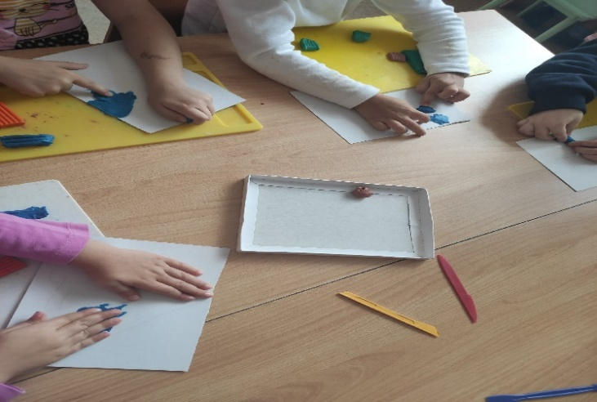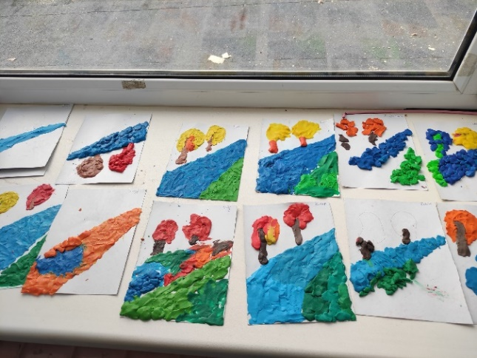

**Конспект НОД по лепке на тему «Осенние листочки» в нетрадиционной техники «Витражной пластилинографии».**

**Цель**: познакомить детей с нетрадиционной техникой изображения – «Витражной пластилинографией».

**Задачи**:

-развивать умения и навыки в работе с пластилином;

- учить работать на заданном пространстве;

- развивать эстетический вкус, чувство композиции, воображение;

-развивать интерес к процессу и результатам работы.

**ХОД занятия:**

Игра «Доброе утро»

  Дети стоят в кругу, им предлагается разучить приветствие, которое нужно пропеть:

Доброе утро, Саша! (Улыбнуться и кивнуть головой.)

Доброе утро, Маша! (Называются имена, идет по кругу.)

Доброе утро, Ирина Николаевна!

Доброе утро, солнце! (Все поднимают руки, опускают.)

Доброе утро, небо! (Аналогичные движения)

Доброе утро всем нам! (Все разводят руки в стороны, затем опускают.)

Станем рядышком, по кругу,

1. Организационный момент:

Звучит музыка  аудиозапись «Времена года, Осенняя песенка».

**Воспитатель:**  Ребята, сегодня возле нашей группы стояла корзинка, я в неё заглянула и увидела , отгадайте загадку что я увидела:

Он с весны висел на ветке,  
Был зелёный – пожелтел,  
Только дунул слабый ветер,   
Он уже и полетел. (Лист)

2. Основная часть:

**Воспитатель:** Посмотрите как красиво, как много листьев. Когда у нас опадают листья? (Осенью) А что ещё происходит осенью? (Листья желтеют, опадают; идут дожди, птицы улетают в теплые края.) Вспомните, как называется явление, когда опадают листья? Листопад

Давайте с вами превратимся в осенние листочки.

Физкультминутка: «Осенний листопад»

Мы, листики осенние, на веточках сидели.

Ветер дунул, полетели. Мы летели, мы летели.

И на землю тихо сели. Ветер снова набежал.

И листочки все поднял. Повертел их, покружил.

И на коврик опустил. (Движения выполняются по тексту)

 Осенью листья поменяют цвет , становятся яркими и красивыми. Я предлагаю  сохранить красоту осенних листьев .

Воспитатель достает из корзины прозрачную основу (файл) с контурной прорисовкой осенних листьев.

- Дети, что здесь нарисовано?  (листья)

Они совсем прозрачные, что можно сделать чтобы листья стали цветными?

А может их расскрасить?

- Чем можно разукрасить картинки? (красками, мелками, фломастерами, карандашами)

- А еще чем можно? (пластилином).

Правильно, сегодня мы с вами будем рисовать пластилином. Какую технику мы будем использовать?  Витражная лепка  Почему она называется витражной? Потому что выполняется на прозрачной основе.

Воспитатель  раздает приготовленные заранее контуры рисунка .  И объясняет и показывает технику намазывания пластилина на ровную поверхность. Начинаем заполнять наш рисунок с внутренней стороны пластилином, стараясь не заходить за контур изображения.

- От пластилина отщипываем маленькие кусочки и равномерным слоем наносим на контурное изображение.

- Кладем кусочек и пальчиками размазываем от центра к краям.

- Таким способом заполняем контур рисунка, используя нужные цвета пластилина.

Теперь вы можете приступать к работе и самостоятельно заполнить пластилином рисунок  осеннего листа.

 Воспитатель в процессе индивидуальной работы дает детям советы по поводу использования художественных материалов  При затруднении воспитатель помогает ребенку     Вот и готовы наши листочки.

3.Рефлексия

Посмотрите какие замечательные осенние листья у нас получились.

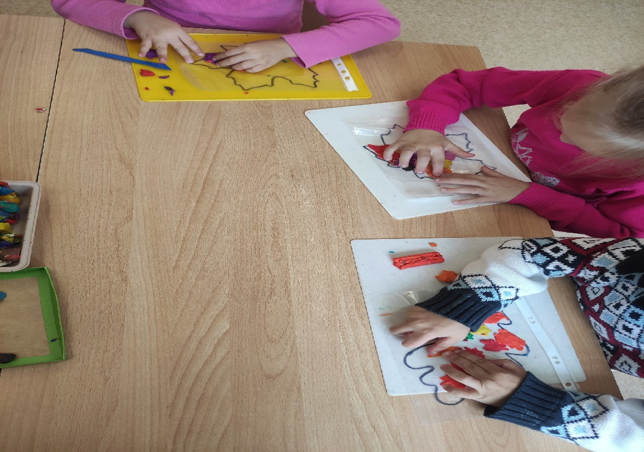

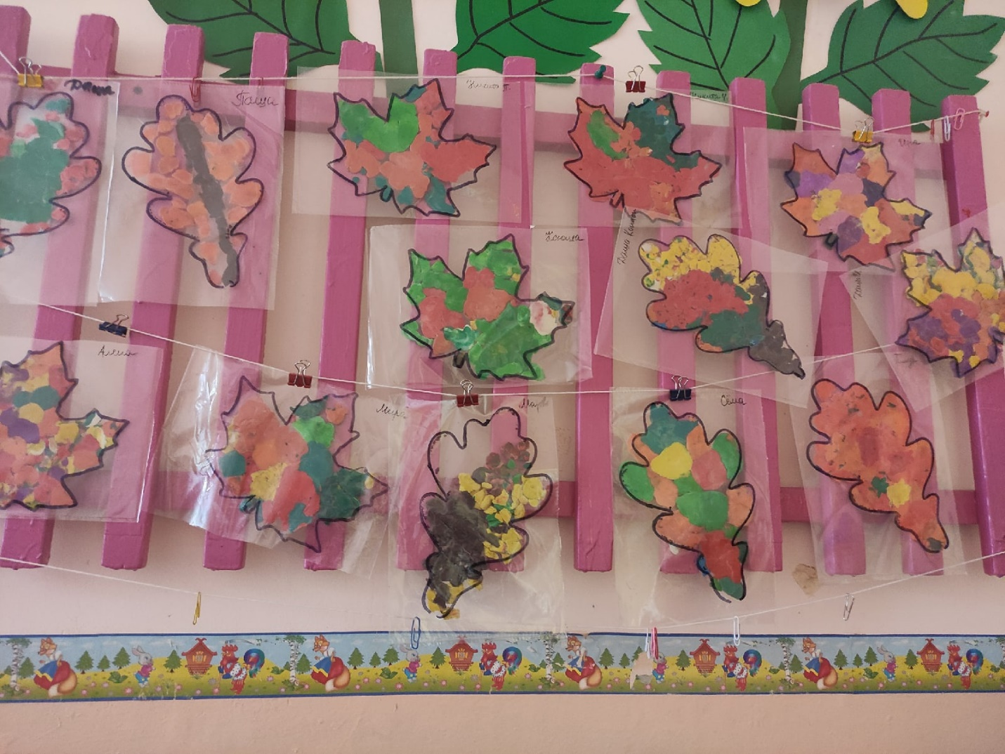

**Конспект занятия «Осень - краса» по аппликации нетрадиционным способом «Объемная аппликация»**

**Цель:** изготовление аппликации на тему «Осень»  
**Задачи:**  
- развивать умения создавать изображения, близкие к реалистическим из отдельных частей  
- развивать воображение, фантазию, творческие способности  
- способствовать формированию умения и навыка самостоятельного вырезания и наклеивания фигур.  
**Материал и оборудование:** цветная бумага, клей, ножницы;  
фломастеры..

**ХОД занятия.**

*1.Организационный момент.*

**Воспитатель:** Здравствуйте, дети!

Желтой краской кто-то

Выкрасил леса,

Стали отчего-то

Ниже небеса,

Ярче запылали

Кисточки рябин.

Все цветы увяли,

Лишь свежа полынь.

Я спросил у папы:

- Что случилось вдруг?

И ответил папа:

- Это осень, друг.

**Д/и «Назови деревья».**

Детям предлагают перечислить названия деревьев, которые прозвучали в стихотворении «Осень в лесу», назвать к какому классу они относятся к лиственным или хвойным деревьям и назвать еще деревья и кустарники, которые они знают.

2.Показ образца. Объяснение приемов работы.

По шаблону вырезаем круг и рисуем (перерисовываем) лицо нашей Осени, разукрашиваем фломастерами.

По шаблону вырезаем кокошник, наклеиваем лицо Осени и разноцветными листочками украшаем края кокошника (хаотично).

Для блузки и платья мы вырезаем из цветной бумаги восемь полосок 16 х 7 см. (две светло- зелёных, две тёмно- зелёных, две жёлтых, две оранжевых).

Склеиваем их между собой по длинному краю полоски.

Складываем гармошкой. Для блузки одну гармошку складываем пополам и склеиваем, края обрамляем фигурными ножницами. Полосой яркой цветной бумаги оформляем платье, низ немного расправляем (придавая форму платья)и обрамляем фигурными ножницами. Детали соединяем.

Пальчиковая гимнастика

*Осень*

Лист у клена и каштана –

*(раскрыть ладонь левой руки, затем – правой руки.)*

Как ладони великана.

*(поднять вверх руки с раскрытыми пальцами.)*

У березки, у березки –

*(показать руками «стволы».)*

Белый ствол и листья – слезки.

*(нарисовать в воздухе указательными пальцами капельку.)*

А у тоненькой рябинки

Листья – сложные картинки.

(*ладони перед собой, пальцы чуть растопырить.)*

Самостоятельная деятельность детей, под присмотром воспитателя.

3.Заключительная часть.

Прощание, похвала за работу

- Как вы сегодня хорошо потрудились. Молодцы, мы теперь убедились какие у вас умелые руки.

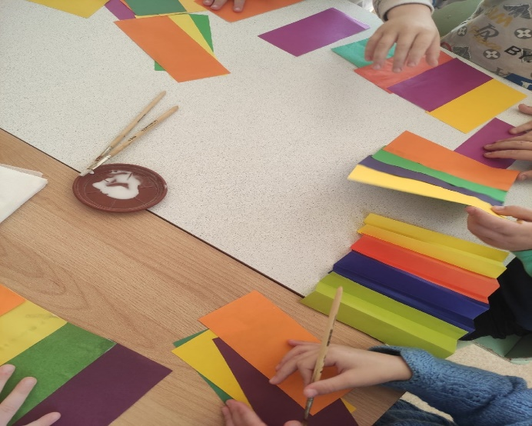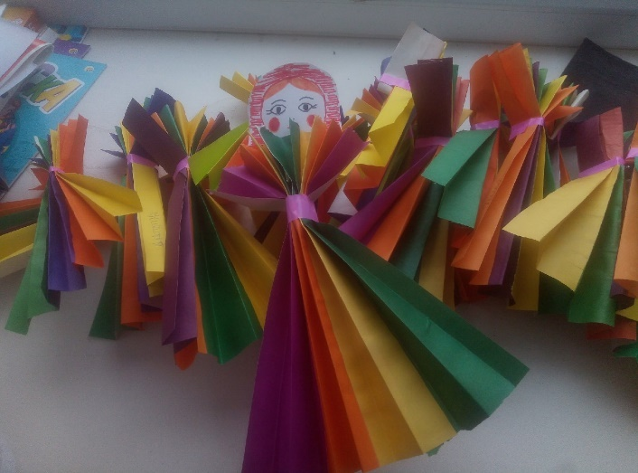

***Конспект занятия по аппликации***

***«Осень» (обрывная аппликация).***

**Задачи:** Закрепить знания детей о нетрадиционных техниках познакомить с новой техникой обрывной аппликацией закрепить знания о деревьях и времени год, ;

Развивать зрительное восприятия. Ориентировку в пространстве и мелкую моторику . Закрепить умение аккуратно выполнять работу.

воспитывать аккуратность к работе и усидчивость,

**Материал**: иллюстрации, клей ПВА, цветная бумага, картон

**ХОД занятия.**

**Воспитатель:** Скажите мне, пожалуйста, какое сейчас время года?

Дети: Осень.

**Воспитатель:** Верно. Лето быстро пролетело, и наступила осень.

Миновало лето.

Осень наступила.

На полях и в рощах

Пусто и уныло.

Птички улетели.

Стали дни короче.

Солнышка не видно.

Тёмны, тёмны ночи.

(Алексей Плещеев)

**Воспитатель:** Да, нам очень грустно расставаться с летом, но и осень будет радовать нас своими чудесами. А назовите осенние месяцы (ответы детей), а кто назовёт мне признаки осени? (ответы детей), а осенью листья (какие)

**Воспитатель:** Молодцы, ребята! А сейчас я вам предлагаю поиграть в игру "Найди листочек".

Игра "Угадай листочек"

**Воспитатель**: Отлично! Давайте отдохнём.

Физкультминутка "Листочки"

Мы листики осенние,

(Плавное покачивание руками вверх над головой).

На ветках мы сидим.

Дунул ветер-полетели.

(Руки в стороны).

Мы летим, мы летим

И на землю тихо сели.

(Присели).

Ветер снова набежал

И листочки все поднял.

(Плавное покачивание руками вверх над головой).

Закружились, полетели

И на землю снова сели.

(Дети садятся по своим местам).

**Воспитатель:** А сейчас, я вам предлагаю перейти к основному и главному в нашем занятии.

2.Практическая часть:

**Воспитатель:** Мы с вами будем выполнять аппликацию "Осеннее дерево".

Берём белую бумагу, рисуем карандашом шаблон дерева. (Готовый шаблон дерева переносим на основной лист). Возьмём подготовленные полоски цветной бумаги: коричневый, красный, жёлтый цвет, порвём на мелкие кусочки.

Нужно быть внимательными, и стараться не выходить за контуры. И вот получаются необычные осенние деревья

(Дети выполняют аппликацию).

Воспитатель: Многие дети уже половину сделали своей работы, и я предлагаю отвлечься и сделать пальчиковую гимнастику.

Пальчиковая гимнастика "Осенние листья"

Раз, два, три, четыре, пять.

(Загибают пальчики, начиная с большого)

Будем листья собирать.

(Сжимают и разжимают кулачки)

Листья берёзы,

Листья рябины,

Листики тополя,

Листья осины,

Листики дуба мы соберем,

Маме осенний букет отнесем.

(«Шагают» пальчики по столу).

(Далее дети продолжают доделывать свои работы).

Воспитатель: У вас сегодня получились очень красивые работы. Мы их повесим на стенд, и все будут любоваться красотой осенней природы.

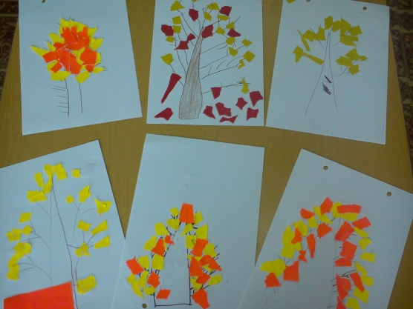

***План работы с родителями.***

**Консультация для родителей**

**«Нетрадиционные техники рисования как средство развития творческих способностей детей»**

*…Это правда! Ну чего же тут скрывать?*

*Дети любят, очень любят рисовать!*

*На бумаге, на асфальте, на стене*

*И в трамвае на окне…*

*Э. Успенский*

Рисование является одним из важнейших средств познания мира и развития эстетического восприятия, так как оно связано с самостоятельной, практической и творческой деятельностью ребенка. Изобразительная деятельность  имеет неоценимое значение для всестороннего эстетического, нравственного, трудового и умственного развития детей.

Современные психолого-педагогические исследования показывают, что изодеятельность является важным фактором развития личности ребенка. Она предоставляет большие возможности для умственного, эмоционально-эстетического, графо-моторного и волевого развития, для совершенствования всех психических функций, осуществления коррекции двигательных навыков, пространственной организации и т.д.

Освоение как можно большего числа разнообразных изобразительных техник позволяет обогащать и развивать внутренний мир детей. Говоря об изобразительных техниках и материалах, необходимо уточнить, что их делят на традиционные и нетрадиционные. В первом случае мы знаем почти все от красок до различных мелков, а во втором затрудняемся ответить. А ведь можно рисовать и зубной щеткой, и ватой, пальцами, ладонью, тампоном, мятой бумагой, свечой, трубочкой гоняя краску (каплю) по листу бумаги.

Все дети любят рисовать, когда это у них хорошо получается. Иногда они очень огорчаются, если что-то не получается. Первые неудачи вызывают раздражение или разочарование. Рисование карандашами, кистью требует высокого уровня владения техникой рисования, сформированных навыков и знаний, приемов работы. Очень часто отсутствие этих знаний и навыков быстро отвращает ребенка от рисования, поскольку в результате его усилий рисунок получается неправильным, он не соответствует желанию ребенка получить изображение, близкое к его замыслу или реальному объекту, который он пытался изобразить. Поэтому необходимо использовать такие техники рисования, которые создадут ситуацию успеха у детей и сформируют устойчивую мотивацию к рисованию.

Именно нетрадиционные техники рисования позволяют ребенку преодолеть чувство страха перед неудачами в изобразительной деятельности. Данные техники рисования помогает детям почувствовать себя свободными, раскрепоститься, увидеть и передать на бумаге то, что обычными способами и материалами сделать трудно.

Рисование необычными материалами и оригинальными техниками позволяет детям ощутить незабываемые  положительные эмоции. Эмоции, это, как известно, процесс, и результат практической деятельности, прежде всего художественного творчества. По эмоциям можно судить о том, что в данный момент радует; интересует, повергает в уныние, волнует ребенка, что характеризует его сущность, характер, индивидуальность.

Можно сказать, что нетрадиционные техники позволяют, отойдя от предметного изображения, выразить в рисунке чувства и эмоции, дают ребенку свободу и вселяют уверенность в своих силах. Владея разными техниками и способами изображения предметов или окружающего мира, ребенок получает возможность выбора.

На занятиях, по изобразительной деятельности с использованием нетрадиционных техник, у детей развивается ориентировочно – исследовательская деятельность, фантазия, память, эстетический вкус, познавательные способности, самостоятельность. Ребенок использует цвет как средство передачи настроения, экспериментирует. При непосредственном контакте пальцев рук с краской дети познают ее свойства: густоту, твердость, вязкость. Работа с нетрадиционными техниками изображения стимулирует положительную мотивацию рисуночной деятельности, вызывает радостное настроение у детей, снимает страх перед краской, боязнь не справиться с процессом рисования. Многие виды нетрадиционного рисования способствуют повышению уровня развития зрительно – моторной координации. Например, рисование по стеклу, роспись ткани, рисование мелом по бархатной бумаге.

Данные техники не утомляют дошкольников, у них сохраняется высокая активность, работоспособность на протяжении всего времени, отведенного на выполнение задания. Для будущего наших детей это очень важно, так как время не стоит на одном месте, а движется вперед.

Техники изображения могут способствовать ослаблению возбуждения слишком эмоционально расторможенных детей. Нетрадиционное рисование увлекает детей, а чем сильнее ребенок увлечен, тем больше он сосредотачивается. Таким образом, использование нетрадиционных техник изображения способствует познавательной деятельности, коррекции психических процессов и личностной сферы дошкольников в целом.

Многие виды нетрадиционного рисования способствуют повышению уровня развития зрительно – моторной координации. Если чрезмерно активный ребенок нуждается в обширном пространстве для разворачивания деятельности, если его внимание рассеянно и крайне неустойчиво, то в процессе нетрадиционного рисования зона его активности сужается, уменьшается амплитуда движений. Крупные и неточные движения руками постепенно становятся более тонкими и точными. Нетрадиционные техники изображения способствуют развитию познавательной деятельности, коррекции психических процессов и личностной сферы дошкольников в целом. Занятия рисованием очень важны при подготовке ребенка к школьному обучению, благодаря рисуночной деятельности дети учатся удерживать определенное положение корпуса, рук, наклон карандаша, кисти, регулировать размах, темп, силу нажима, укладываться в определенное время, оценивать работу, доводить начатое до конца.

Все дети с успехом справляются с выполнением работ в нетрадиционной технике рисования, после чего можно приступать к изучению других техник и приемов.

Данные занятия по рисованию могут проводиться воспитателями дошкольных учреждений, педагогами дополнительного образования, родителями, учителями начальных классов, студентами педагогических колледжей.

К нетрадиционным техникам рисования относятся:

-     *«Монотипия»;*

-     *«Печатание листьями»;*

-     *«Рисование нитками»;*

-     *«Восковые мелки и акварель»;*

-     *«Граттаж»;*

-     *«Кляксография»;*

-     *«Рисование кляксами»;*

-     *«Набрызг»;*

-     *«Рисование руками, ладонью, кулаком, пальцами»;*

-     *«Мятый рисунок»;*

-     *«Рисование по стеклу»;*

-     *«Рисование методом тычка»;*

-     *«Оттиск поролоном, пенопластом, печатками, смятой бумагой»;*

-     *«Пуантилизм».*

Каждый из этих методов – это маленькая игра, которая доставляет детям радость, положительные эмоции. На занятиях нетрадиционной техникой рисования ребёнок учится думать, творить, фантазировать, мыслить смело и свободно, нестандартно, в полной мере проявлять свои способности, развивать уверенность в себе, в своих силах.

Научившись выражать свои чувства на бумаге, ребенок начинает лучше понимать чувства других, учится преодолевать робость, страх перед рисованием, перед тем, что ничего не получится,  он уверен, что получится, и получится красиво.

Каждый из перечисленных выше приемов может быть использован как отдельно, так и вместе. Их можно объединить с любой другой техникой рисования.

Многолетний опыт работы показывает, что именно нетрадиционные техники рисования в большей степени способствуют развитию у детей творчества и воображения.

Нетрадиционные техники – это толчок к развитию воображения, творчества, проявлению самостоятельности, инициативы, выражения индивидуальности. Применяя и комбинируя разные способы изображения в одном рисунке, дети учатся думать, самостоятельно решать, какую технику использовать, чтобы тот или иной образ получился выразительным. Рисование с использованием нетрадиционных техник изображения не утомляет ребят, у них сохраняется высокая активность, работоспособность на протяжении всего времени, отведенного на выполнение задания.

Если мы сумеем сохранить и пронести детское восприятие мира через всю жизнь, не растеряв этот прекрасный дар, то сможем видеть всю красоту этой жизни, уметь радоваться ей и стремиться создавать её своими руками!

***Совместная работа родителей и детей в технике граттаж.***

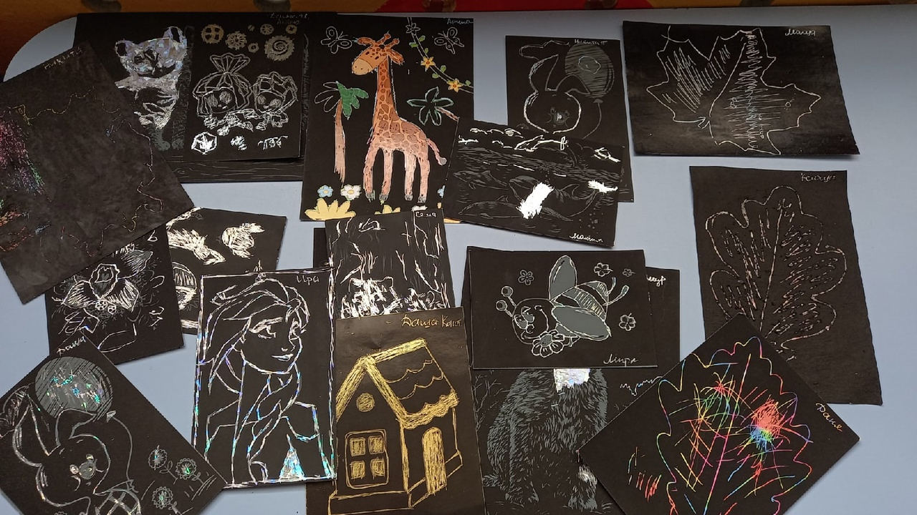

***Совместные работы родителей и детей в разных техниках.***

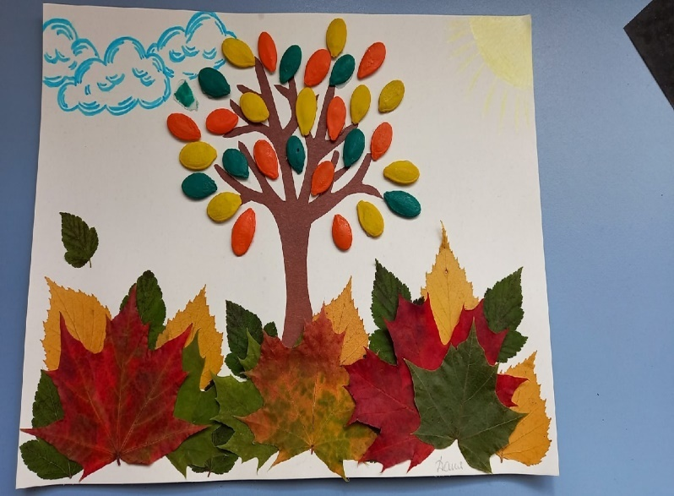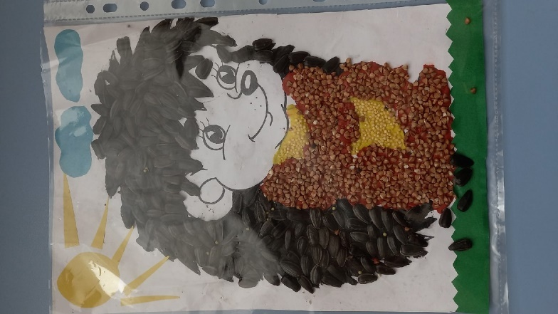

**Физическое развитие (п/и, динамические паузы, физминутки):**

Физминутка «Мы листочки»   
Мы листочки, мы листочки, мы осенние листочки,   
Мы на веточках сидим, ветер дунет – полетим.  
Мы летали, мы летали, а потом летать устали,  
Перестал дуть ветерок, мы присели все в кружок.  
Ветер снова вдруг подул и листочки быстро сдул.  
Все листочки полетели и на стульчики присели.  
(дети выполняют движения по тексту).

**Пальчиковая гимнастика**

Разотру ладошки сильно.

Пальчики все покручу.

Поздороваюсь я с ними, и вытягивать начну.

Пальчик в пальчик я вложу и тепло поберегу!

Динамическая пауза

Раз, два, три, четыре, пять                       Дети шагают на месте.

Это каждый должен знать:

Лето, осень и зима,                                  Хлопки в ладоши.

А потом придет весна.

А теперь друг друга спросим,                Разводят руки в стороны и

Что настало нынче…?                                смотрят друг на друга.

Осень!

Физминутка

Раз, два, три, четыре, пять- (шагают на месте)

Будем листья собирать. (наклоны)

Листья берёзы (изображают деревья)

Листья рябины,

Листики тополя,

Листья осины,

Листик дуба

Мы соберём. (имитируют сбор листьев)

Маме осенний (шагают на месте)

Букет отнесём.

(дети садятся за столы)

ОСЕННИЕ ФИЗКУЛЬТМИНУТКИ   
Мы листики осенние, (Плавное покачивание руками вверху над головой.)   
На ветках мы сидим.   
Дунул ветер — полетели. (Руки в стороны.)   
Мы летели, мы летели   
И на землю тихо сели. (Присели.)   
Ветер снова набежал   
И листочки все поднял. (Плавное покачивание руками вверху над головой.)   
Закружились, полетели   
И на землю снова сели. (Присели.)    
  
Беленькое облако (руки изображают округленную тучку)   
Поднялось над крышей (поднимаем руки над головой)   
Устремилось облако (выпрямить руки)   
Выше, выше, выше. (потянуться руками вверх)   
Ветер это облако (покачивать руками из стороны в сторону над головой)   
Зацепил за ручку (сцепить руки над головой)   
Превратилось облако   
В дождевую тучку (руками описать большой круг перед собой и опустить. Присесть)    
  
Тучи в небе кружатся,   
(Дети плавно покачиваются с ноги на ногу.)   
Что ни шаг, то лужица.   
(Ходьба на месте с высоким подниманием коленей.)   
День осенний хмурится,   
(Руки на поясе — повороты влево вправо.)   
Листопад на улице.   
(Кружатся на месте.)   
По дороге стелется (Легко бегут по кругу.)   
Желтая метелица.   
  
Меж еловых мягких лап (стучат пальцами по столу)   
Дождик кап-кап-кап! (Касаются стола кистями рук.)   
Где сучок давно засох,   
Серый мох, мох, мох. (Поднимают руки над столом, пальцы то складывают вместе, то раскрывают широко.)   
Где листок к листку прилип,   
Вырос гриб, гриб, гриб. (Указательным пальцем правой руки касаются поочередно всех пальцев левой руки.)   
Кто нашел его, друзья? (Сжав все пальцы, левой руки, кроме мизинца, показывают его.)   
Это я, я, я!

 **ДЫХАТЕЛЬНОЕ УПРАЖНЕНИЕ "ОСЕННИЕ ЛИСТЬЯ"**  
Дует легкий ветерок –   
Ш-ш-ш! Ш-ш-ш!   
И качает так листок –   
Ш-ш-ш! Ш-ш-ш!   
Дует сильный ветерок –   
Ш-ш-ш! Ш-ш-ш!   
И качает так листок –   
Ш-ш-ш! Ш-ш-ш!

Осенние листочки на веточках висят,   
Осенние листочки детям говорят –   
Рябиновые: А-а-а!   
Осиновые: И-и-и!   
Кленовые: О-о-о!   
Дубовые: У-у-у!

**Познавательное развитие (мультимедиа, видео ролики).**

Презентация картин художников пейзажистов: И. И. Левитан «Золотая осень», В. Д. Поленов «Золотая осень», И. Э. Грабарь «Рябинка», Е. Е. Волков «Октябрь», И. С. Остроухов «Золотая осень». Музыкальное сопровождение: П. И. Чайковский «Времена года», Вивальди «Времена года. Осень».

**Социально – коммуникативное развитие ( беседы, д/и):**

Беседы на тему «Что такое осень?»; «Какие изменения в природе произошли?»; «Что такое листопад?»; «Осень золотая»; «Художница осень».

- д/и «Найди пару»;

- д/и «Определи на ощупь»;

- д/и «Узнай дерево по силуэту».

**Речевое развитие (чтение худ.литературы, словесные игры):**

Чтение стихотворения М. Лесовой «Золотой дождь»;

Чтение стихотворения В. Нирович «Листопад».

Чтение стихотворения «Листопад» (И. Бунин):

Игровое упражнение «Закончи предложение».

Дети рассматривают картинки из серии «Осень». Воспитатель начинает предложение, дети заканчивают предложение.

Осенью листья становятся… желтыми, красными.

Осенью становится… холодно.

Осенью дует холодный… ветер.

Осенью после дождя… много луж.

Осенью созревают… овощи и фрукты.

Осенью в лесу собирают… грибы, ягоды.

Осенью часто идут… дожди.

